Budapesti Műszaki Szakképzési Centrum

Neumann János Informatikai Technikum

***Szakképesítés neve:*** Informatikai rendszer- és alkalmazás-üzemeltető technikus

***száma:*** 5-0612-12-02

**VIZSGAREMEK**  
**Szász Tamás István korház hálózatának teszteléses dokumentációja**

Fazekas Gábor János, Hrazdyra Norbert Krisztián, Kun Leon

2/14B

Budapest, 2024.

Tartalom

Hálózat ismertetése : 3

## Hálózat ismertetése

Cégünket a Szász Tamás István kórház bízta meg, a több területre eső hálózatuk megtervezésével, illetve megvalósításával. Cégünk a kor legmodernebb eszközeit használva építette ki a hálózatot, mely a legbiztonságosabb módon lett felkonfigurálva

## Kék terület

### VTP(Vlan Trunk Protocol)

A VTP lehetővé teszi egy vagy több VLAN hozzáadását, átnevezését vagy törlését egyetlen kapcsolón (a szerveren), amely ezt az új konfigurációt továbbítja a hálózat összes többi kapcsolójára (kliensekre).

A VTP hibamentesen működik, addig, ameddig nem adunk meg eltérő információkat, a kliensnek és a szervernek.  
 A tesztelés érdekében, az egyik kliensen megváltoztattuk a domain címet.



1. ábra - VTP domain megváltoztatása a kliensen

Ekkor egy ún. **domain-mismatch** hibát kapunk, viszont a hálózat a hiba előtti beállításokkal, továbbra is működik.

2. ábra - Domain egyezés hiba a VTP-n

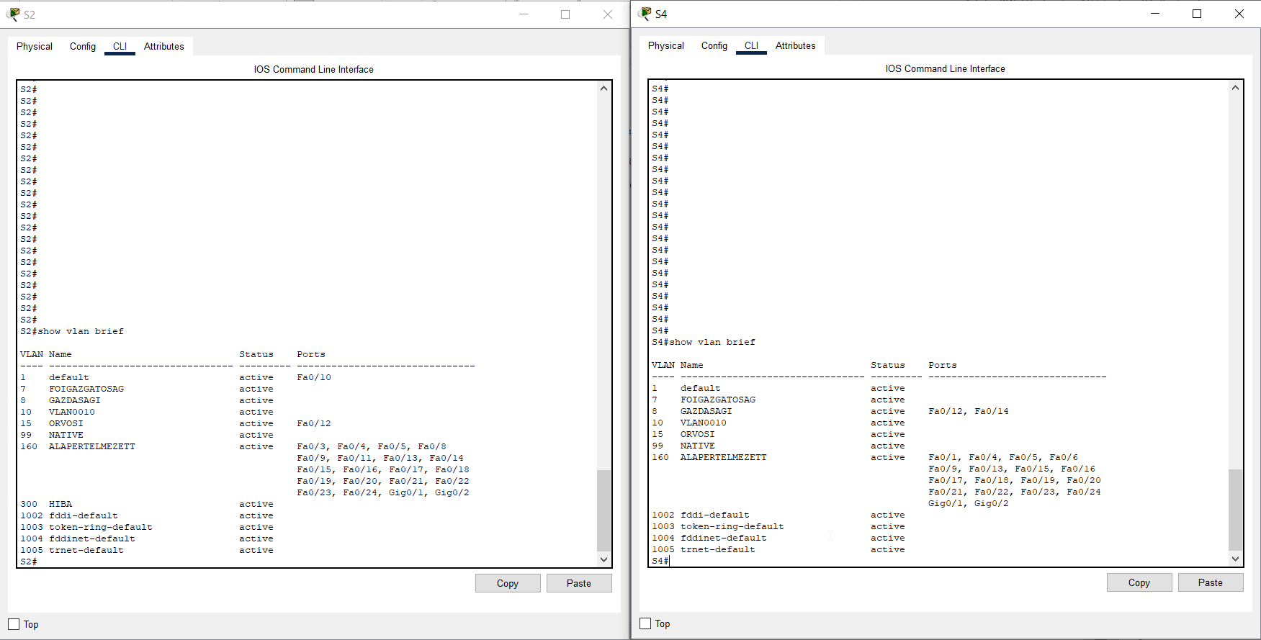 A domain név megváltoztatása után, létrehozunk egy vlan-t a szerver switchen, HIBA névvel.

3. ábra - show vlan brief parancs kimenetele VTP esetén

A fenti fotón láthatjuk, hogy az S2-Switch, ami azonos domain címmel rendelkezik mint a szerver, megkapta a HIBA nevű vlan, viszont az S4, amin átállítottuk a domain címet hiba.hu-ra, nem kapta meg.

Miután a S4-en visszaállítjuk a domain címet, a szerverrel azonos domain címre (szaszkh.hu), az S4 kliens azonnal megkapja, a hiányzó VLAN-t

